Олигомерные бензоксазины как новый тип полимерных связующих для композиционных материалов
Хмельницкий В.В.
Российский химико-технологический университет
имени Д. И. Менделеева, Москва, Россия
Email: vl_khm@mail.ru
В последние годы полимерные композиционные материалы активно используются во многих областях. В связи с этим активно развиваются исследования в области создания новых полимерных связующих. Одним из перспективных классов термореактивных смол являются бензоксазины, представляющие собой амино-фенолформальдегидные смолы, отверждающиеся без выделения летучих веществ. Бензоксазиновые смолы выгодно совмещают характеристики эпоксидных и фенольных смол: высокую теплостойкость, пониженную горючесть, высокую прочность. Значительным преимуществом бензоксазинов является низкая объемная усадка при отверждении.
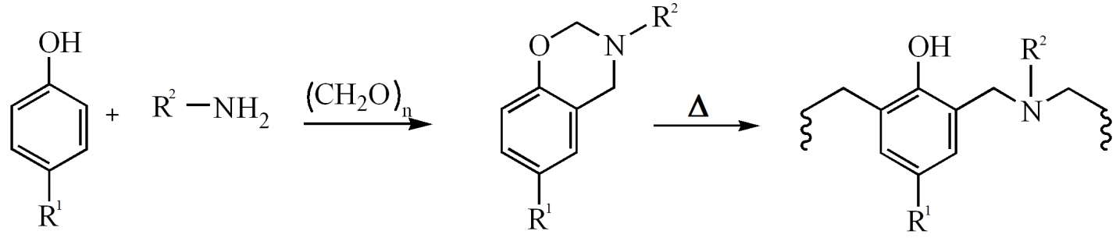
Получение термопластичных полимеров с бензоксазиновыми фрагментами в основной цепи является передовым направлением исследований. Настоящая работа посвящена синтезу олигомерных бензоксазинов различного строения и исследованию влияния молекулярной массы на свойства как самих полимеров, так и отвержденных связующих.
